**计算机程序设计基础（C++)**

**实验报告**

专业班级： 软件工程5班

学 号： 8209230515

姓 名： 王俊恒

**PS：本实验报告有注释，图片，思路（在题干下面，主要在实验二），体会，力求完整。还望给个好分数**

**实验报告成绩：**

|  |  |  |  |  |  |  |
| --- | --- | --- | --- | --- | --- | --- |
| **实验** | **实验一** | **实验二** | **实验三** | **实验四** | **实验五** | **总评** |
| **成绩** |  |  |  |  |  |  |

**批阅教师：**

**实验一、实验环境与简单程序设计**

**一、实验目的**

1、掌握集成开发环境，掌握C++程序的基本要素以及完整的C++程序开发过程。

2、掌握基本数据类型、运算符和表达式的使用。理解隐式转换和强制转换，理解数据超过该数据类型

表示范围时的溢出。掌握不同数据之间的混合算术运算中数据类型的转换。

3、变量的定义与常量的使用。

4、输入、输出的实现。

5、编译信息的理解与错误的修改。

6、简单程序的设计。

**二、实验内容**

熟悉C++编程环境，可以使用VS；对已经能熟练掌握C++开发环境的同学，可

以跳过本部分内容）

**1.编辑输入下列程序，找出下面代码的错误并改正：**

#include<iostream>

using namespace std;

int main()

{

Int i = k + 1;

cout << i++ << endl;

int i = 1;

cout << i++ << endl;

cout << "Welcome to C++"<<endl;

return 0;

}

**#include<iostream>**

**using namespace std;**

**int main()**

**{**

**/*int i = k + 1;//k为定义与初始化**

**cout << i++ << endl;*/**

**int i = 1;**

**cout << i++ << endl;**

**cout << "Welcome to C++" << endl;**

**return 0;**

**}**

**2.求圆锥的体积：要求键盘输入圆锥底的半径、锥高，使用标识符常量定义圆周率。**

(1)创建一个控制台项目

(2)在文件中输入程序内容，存盘

(3)编译、连接、运行；观察结果

**#include<iostream>**

**#include<cmath>**

**#define pai 3.14**

**using namespace std;**

**int main()**

**{**

**double r, h,V;**

**cout << "圆锥的半径:";**

**cin >> r;**

**cout << "圆锥的高:";**

**cin >> h;**

**V = (pai * pow(r, 2) * h) / 3;**

**cout << V;**

**}**

**3**.**通过下面程序验证你所使用系统上运行的C++编译器中每个基本数据类型的长度。**

#include<iostream>

using namespace std;

int main()

{

cout << "char length:" << sizeof(char) << endl;

cout << "int length:" << sizeof(int) << endl;

}

**#include<iostream>**

**using namespace std;**

**int main()**

**{**

**cout << "char length:" << sizeof(char) << endl;**

**cout << "int length:" << sizeof(int) << endl;**

**cout << "float length:" << sizeof(float) << endl;**

**cout << "double length:" << sizeof(double) << endl;**

**cout << "long double length:" << sizeof(long double) << endl;**

**cout << "bool length:" << sizeof(bool) << endl;**

**cout << "short length:" << sizeof(short) << endl;**

**cout << "long length:" << sizeof(long) << endl;**

**}**

**4.观察下面程序的执行结果。**

#include <iostream>

#include <iomanip>

using namespace std;

int main()

unsigned int testUnint=65534;//oxfffe

cout << "output in unsigned int 1 type:"" << testUnint<< end;//<<oct;

cout << "output in char type:!" << static_ cast<char>(testUnint)<< endl;

cout << "output in short type:" << static_ cast<short>(testUnint)<< endl;//为什么结果为-2?:

cout << "output in int type:" << static_ cast<int>. (testUnint)<< endl;

cout << "output in double type:"<< static cast<double>(testUnint)<< endl;

cout << "output in double type:" <<setprecision(4)<< static_ cast<double>(testUnint)<< endl;

cout << "output in Hex unsigned int type:" <<hex<< testUnint<< endl; //16进制输出

system("pause");

return 0;

**#include <iostream>**

**#include <iomanip>**

**using namespace std;**

**int main()**

**{**

**unsigned int testUnint = 65534;//oxfffe**

**cout << "output in unsigned int 1 type:"<< testUnint<<endl;//<<oct;**

**cout << "output in char type:!" << static_cast<char>(testUnint) << endl;**

**cout << "output in short type:" << static_cast<short>(testUnint) << endl;//为什么结果为-2?:**

**cout << "output in int type:" << static_cast<int>(testUnint) << endl;**

**cout << "output in double type:" << static_cast<double>(testUnint) << endl;**

**cout << "output in double type:" << setprecision(4) << static_cast<double>(testUnint) << endl;**

**cout << "output in Hex unsigned int type:" << hex << testUnint << endl; //16进制输出**

**cout << oct << testUnint<<endl;**

**double a = 1.2;**

**cout << (int)a;**

**system("pause");**

**return 0;**

**}**

**自己编程测试一下将testUnint按8进制输出<<oct;je_将一个实数转换成int,观察结果。**

1. **编程，输入华氏温度，将其转换为摄氏温度后输出（保留两位小数）。**

***#include<iostream>***

***#include<iomanip>***

**using namespace std;**

**int main()**

**{**

**double a, b;**

**cout << "华氏度";**

**cin >> a;**

**b = (a - 32) / 1.8;**

**cout << fixed << setprecision(2) << b;**

**}**

**三、算法分析，程序结果**

1.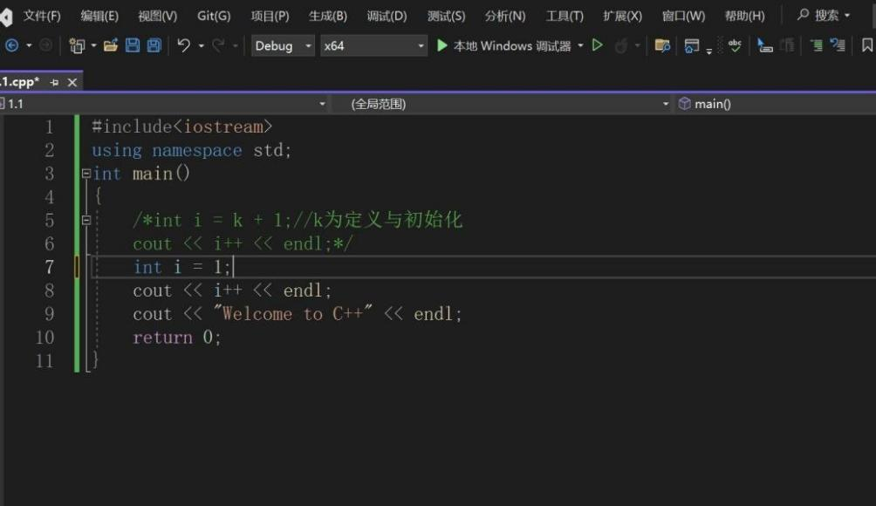

2.

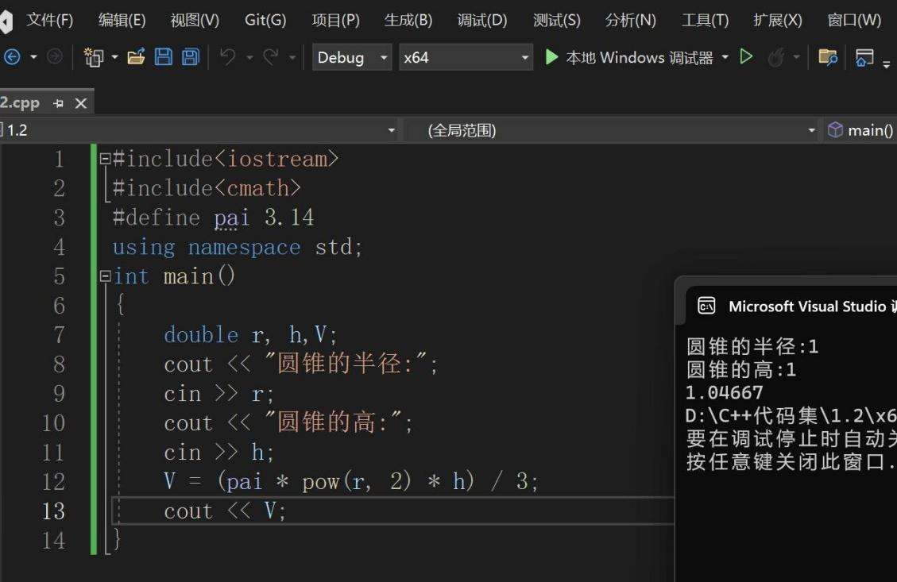

3.

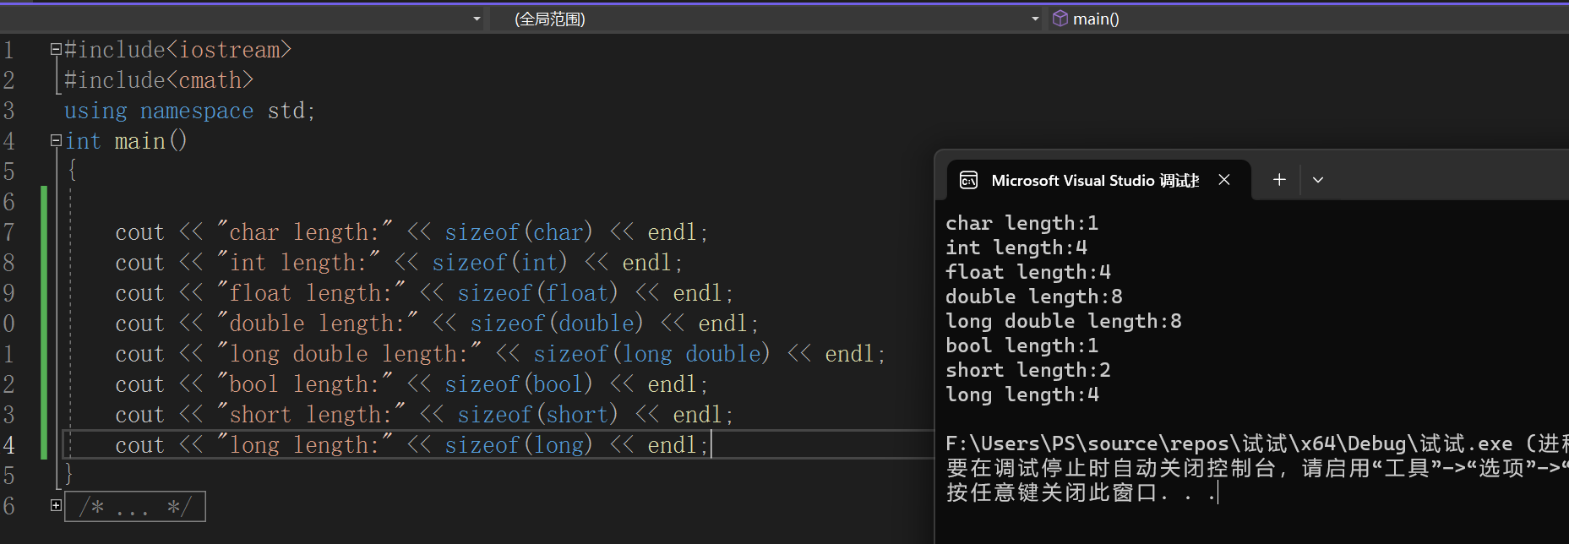

4.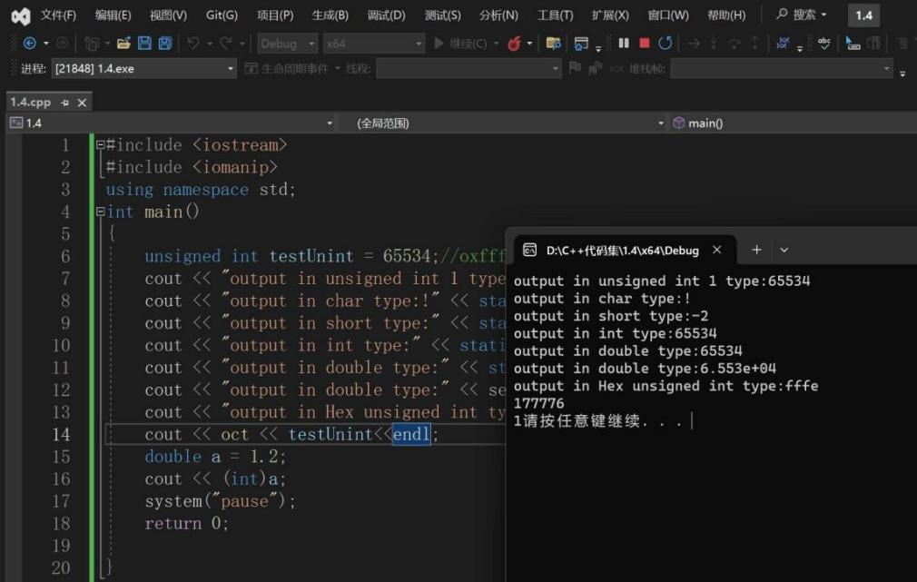

5.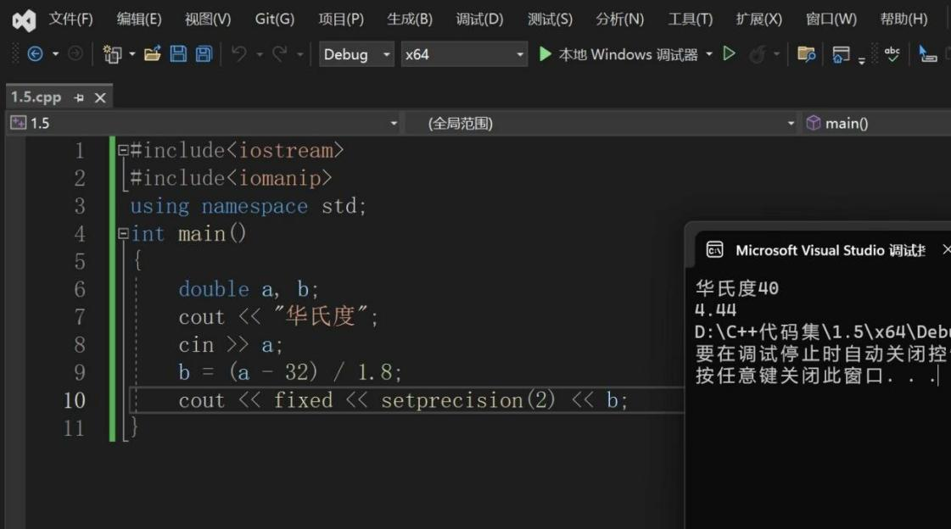

**四、遇到的问题与解决方法**

**1.如何把小数位数固定为两位？**

**Solution：使用setpricision只能设置有效数字，上网搜索发现使用fixed可以满足需求。**

**五、体会**

**使用适当数据类型，使编码更准确**

**实验二、数据结构**

**一、实验目的**

1、学习与掌握逻辑运算与逻辑表达式。

2、熟练掌握if、switch、while、do-while，for语句的语法结构与执行过程。

3、掌握选择、循环程序的设计方法

**二、实验内容**

1、输入一个字符，如果为小写，转换为大写输出，否则，输出其后继字符的ASCII码值。

**Thinking：对类型强制转换来实现。**

**#include<iostream>**

**using namespace std;**

**int main()**

**{**

**char c;**

**cin >> c;**

**if (c - 97 >= 0)**

**{**

**cout << (char)(c - 32);**

**}**

**else**

**{**

**cout << c + 1;**

**}**

**return 0;**

**}**

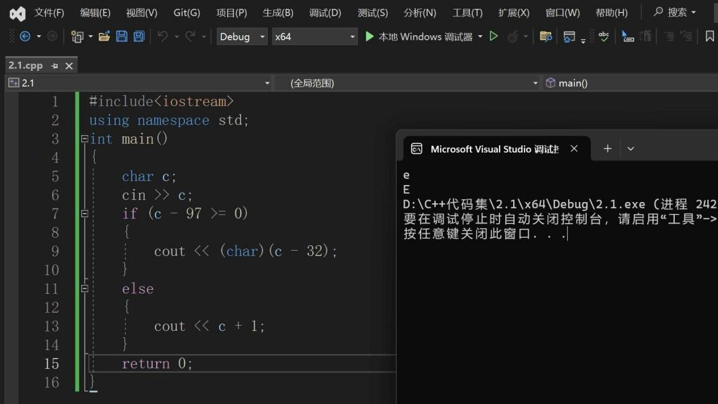

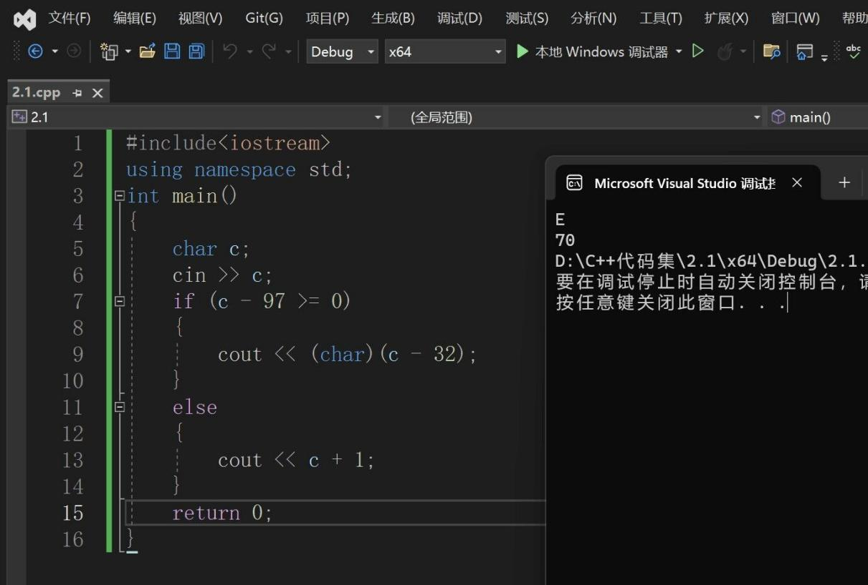

2、输入x计算表达式的值：

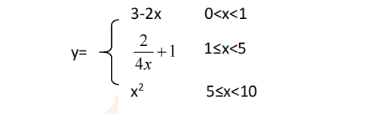

分别输入 0.2, 1, 5 , 0,观察输出结果。

**#include<iostream>**

**using namespace std;**

**int main()**

**{**

**double x, y;//x为输入的值，y为运算结果**

**cin >> x;**

**if (0 >= x || x >= 10)**

**{**

**cout << "x wrong";**

**}**

**else**

**{**

**if (x - 1 >= 0)**

**{**

**if (x - 5 >= 0)**

**{**

**y = x * x;**

**cout << y;**

**}**

**else**

**{**

**y = 2 / (4 * x) + 1;**

**cout << y;**

**}**

**}**

**else**

**{**

**y = 3 - 2 * x;**

**cout << y;**

**}**

**}**

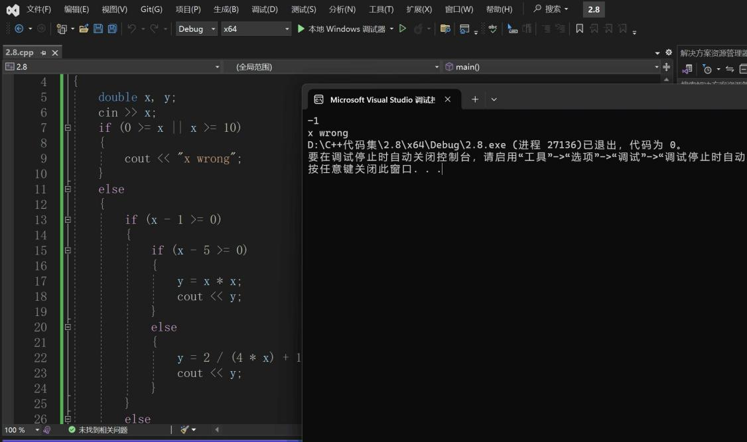

**}**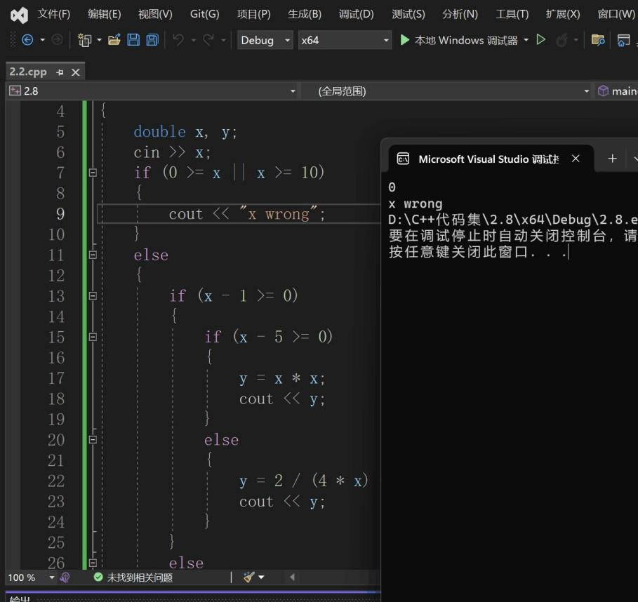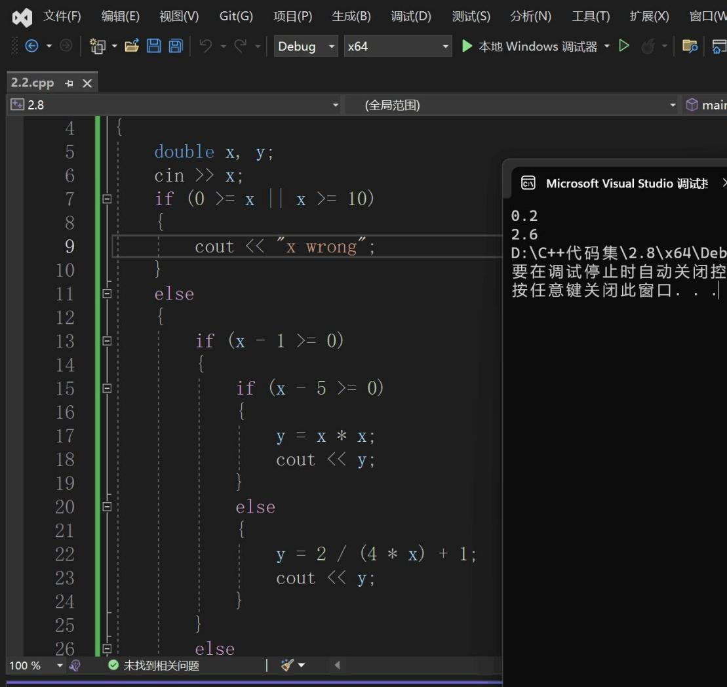

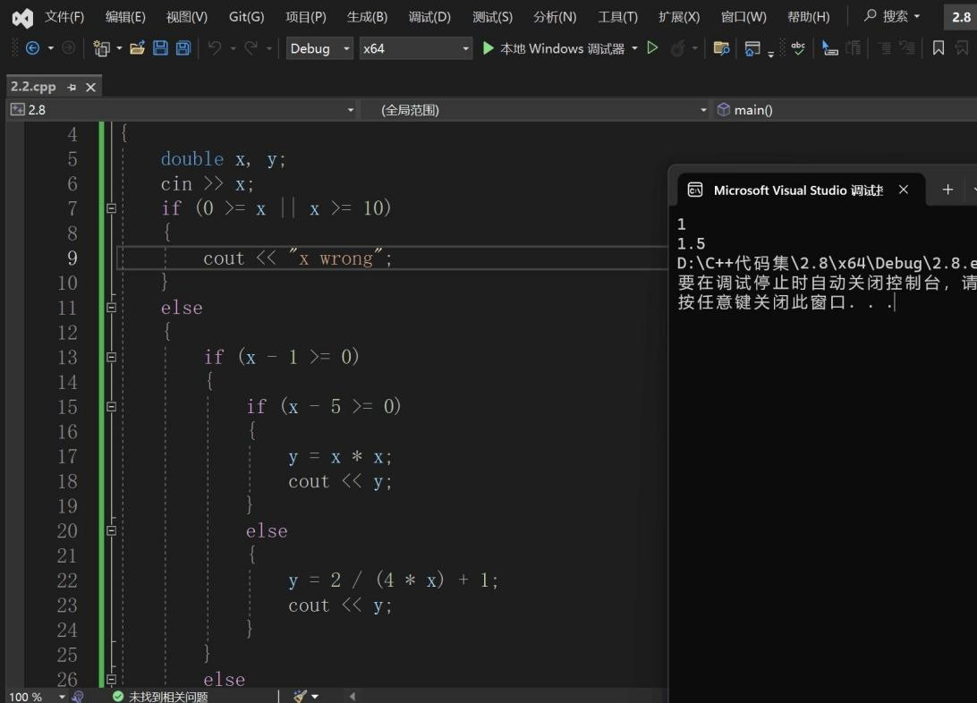

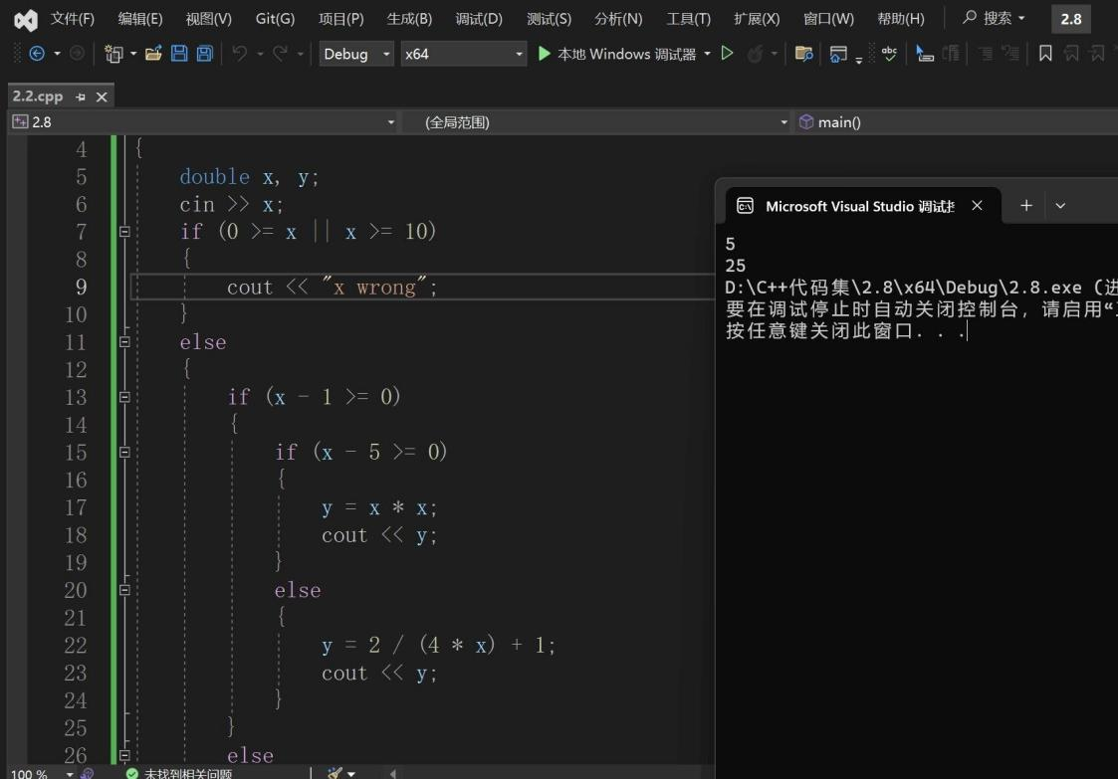

1. 输入三角形的三条边，求周长，并判断该三角形是否为等腰三角形（提示：要三边是否可以构成三角形）。

**#include<iostream>**

**using namespace std;**

**int main()**

**{**

**int a, b, c;//a,b,c为三角形三边**

**cin >> a >> b >> c;**

**if ((a + b > c) && (a + c > b) && (b + c > a))**

**{**

**int sum;**

**sum = a + b + c;**

**cout << sum;**

**if (a == b || b == c || a == c)**

**{**

**cout << "等腰三角形";**

**}**

**}**

**else**

**{**

**cout << "wrong";**

**}**

**return 0;**

**}**

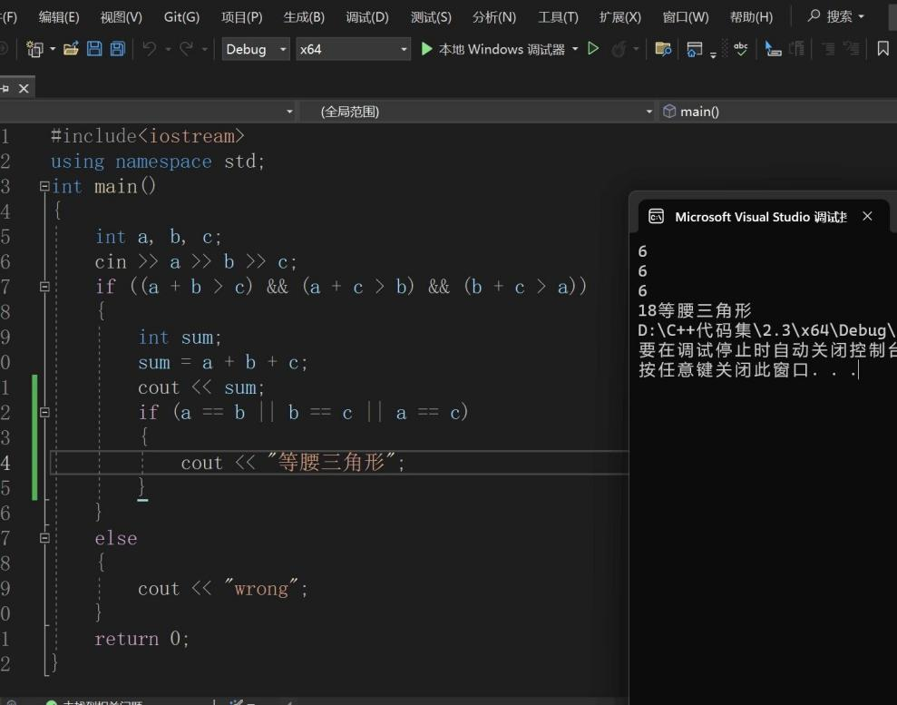

1. 完成计算器程序，实现（+ - * / %）运算。考虑除数为 0 与运算符非法的情况。

**Thinking：使用ASCII码来判断符号。**

**#include<iostream>**

**using namespace std;**

**int main()**

**{**

**double a,b,c;//a,b是两个参数，c为结果**

**char m;//m为运算符**

**cin >> a >> m >> b;**

**switch ((int)m)**

**{**

**case 43:**

**{**

**c = a + b;**

**cout << c;**

**break;**

**}**

**case 45:**

**{**

**c = a - b;**

**cout << c;**

**break;**

**}**

**case 42:**

**{**

**c = a * b;**

**cout << c;**

**break;**

**}**

**case 47:**

**{**

**if (b == 0)**

**{**

**cout << "wrong";**

**break;**

**}**

**else**

**{**

**c = a / b;**

**cout << c;**

**break;**

**}**

**}**

**case 37:**

**{**

**if ((int)a!=a||(int)b!=b)//对a，b进行类型的强制转换**

**{**

**cout << "wrong";**

**break;**

**}**

**else**

**{**

**c = (int)a % (int)b;//对a，b进行类型的强制转换**

**cout << c;**

**break;**

**}**

**}**

**default:**

**{**

**cout << "未知运算符";**

**break;**

**}**

**}**

**}**

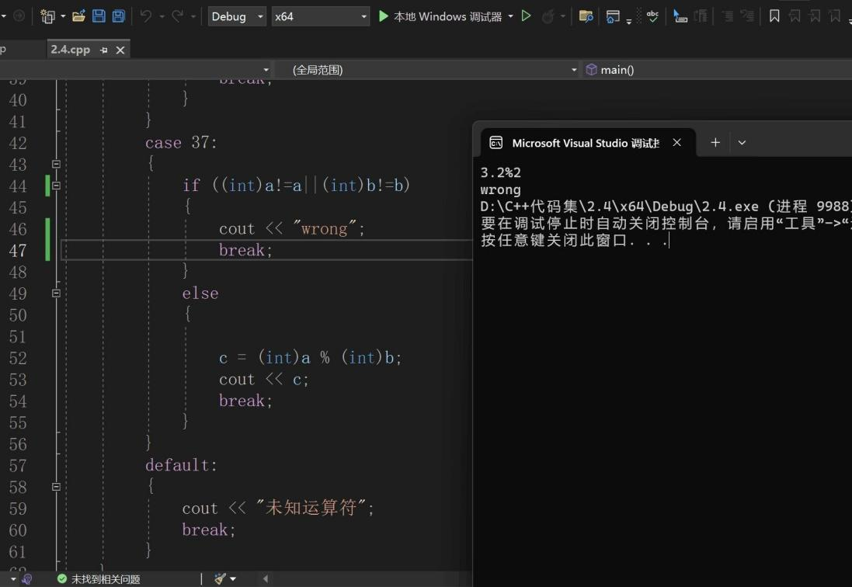

5、输入一行字符，分别统计出其中英文字母、空格、数字字符和其它字符的个数。

提示：从键盘上读入一个字符给变量 c，判断 c 是属于哪种字符并计数，循环读入下个字符，直到回车换行字符'\n'为止。

cin，scanf（）都不能读入空格以及‘\n’字符，查找资料解决输入这两个字符的方法。

**Thinking：详情见困难与解决方法。**

（这个题训练大家自主学习能力以及如何获取新知识、探索解决未知问题的能力。）

**#include<iostream>**

**using namespace std;**

**int main()**

**{**

**int num[4] = { 0,0,0,0 };//0为空,1为数,2为字母,3为其他**

**char c[11];**

**cin.getline(c, 11);**

**for (int i = 0; i < 10; ++i)**

**{**

**cout << c[i] << " ";//检查字符串输出结果是否和输入一致**

**}**

**for (int i = 0; i < 10; ++i)**

**{**

**if (c[i] == ' ')**

**{**

**++num[0];**

**continue;**

**}**

**else**

**{**

**if ((int)c[i] >= 48 && (int)c[i] <= 57)**

**{**

**++num[1];**

**continue;**

**}**

**else**

**{**

**if ((int)c[i] >= 97 && (int)c[i] <= 122)**

**{**

**++num[2];**

**continue;**

**}**

**else**

**{**

**if ((int)c[i] >= 65 && (int)c[i] <= 90)**

**{**

**++num[2];**

**continue;**

**}**

**else**

**{**

**++num[3];**

**continue;**

**}**

**}**

**}**

**}**

**}**

**cout << "空格数"<<num[0]<<endl;**

**cout << "数字"<<num[1]<<endl;**

**cout << "字母"<<num[2]<<endl;**

**cout << "其他"<<num[3]<<endl;**

**return 0;**

**}**

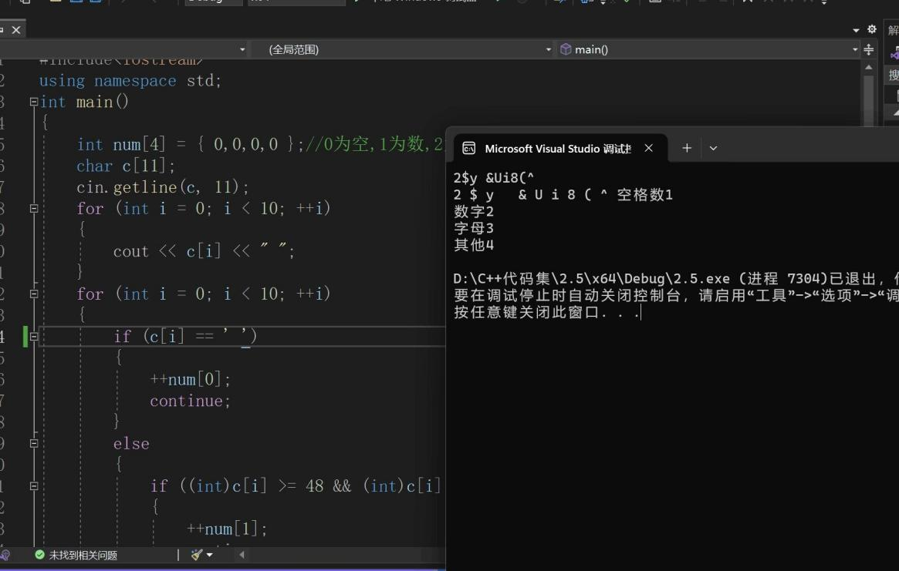

1. 编写一个程序：从键盘上输入两个正整数，求 a 和 b 的最大公约数与最小公倍数。

**Thinking：最大公约数从两者中较小的数往下减，直到a，b除以c的余数都等于0。**

**最小公倍数从两者中较大的数往上加，直到c除以a，b的余数都等于0。**

**#include<iostream>**

**using namespace std;**

**int main()**

**{**

**int a, b,max,min;**

**cin >> a >> b;**

**min = (a > b ? a : b);//三目运算符省时省力**

**for (int i = (a < b? a:b); ; --i)**

**{**

**max = i;**

**if (a % max == 0 && b % max == 0)**

**{**

**cout << "最大公约数"<<max<<endl;**

**break;**

**}**

**}**

**while (1)**

**{**

**if ((min % a) == 0 && (min % b) == 0)**

**{**

**cout << "最小公倍数" << min;**

**break;**

**}**

**++min;**

**}**

**return 0;**

**}**

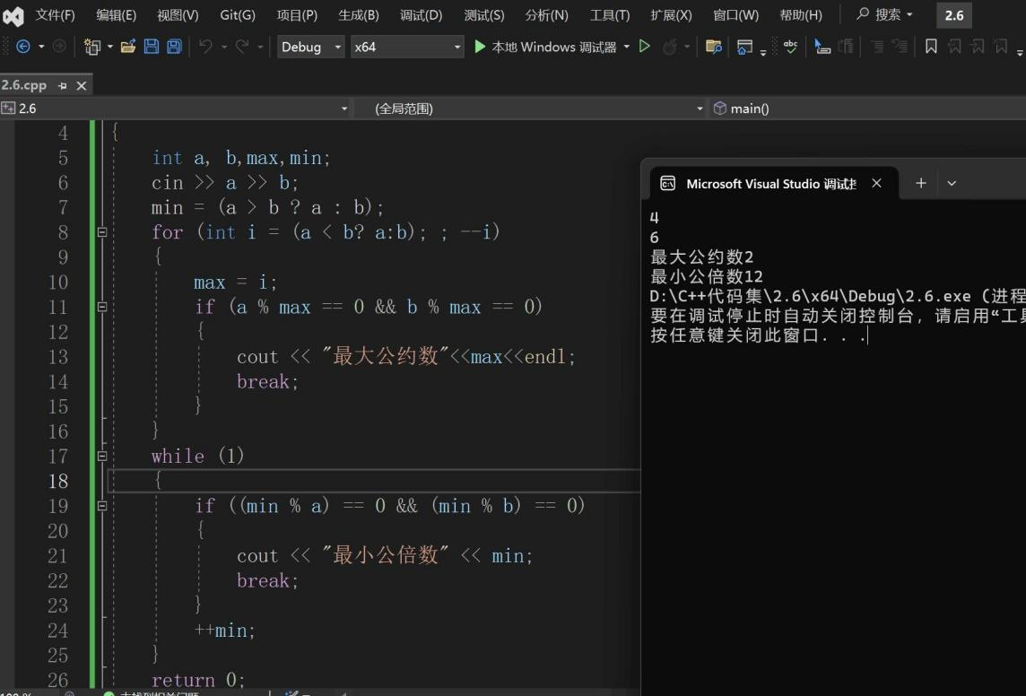

7、使用循环结构输出下列图形：

*

**

***

****

*****

**Thinking：两个for循环嵌套，一个管行，一个管改行输出几个*。**

**#include<iostream>**

**using namespace std;**

**int main()**

**{**

**for (int i = 1; i < 6; ++i)**

**{**

**for (int j = 1; j < i + 1; ++j)**

**{**

**cout << '*';**

**}**

**cout << endl;**

**}**

**}**

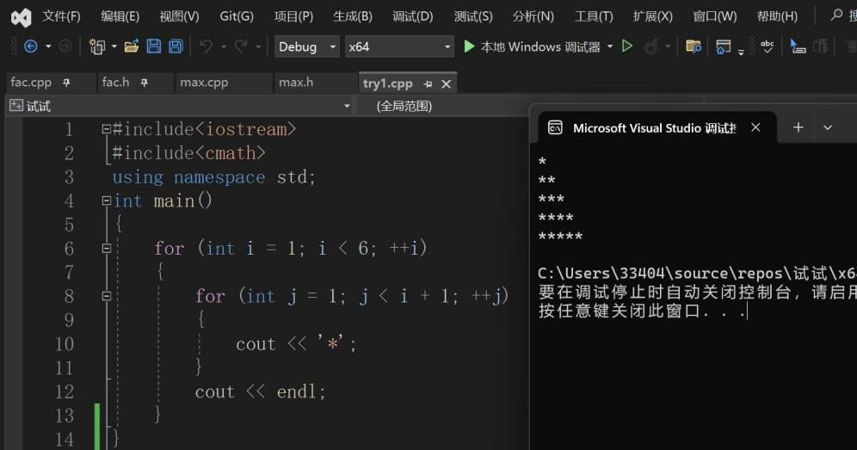

8、从键盘输入 a，用迭代法求 a 的平方根 x= *a* 。求平方根的迭代公式为：

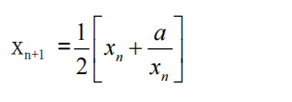

要求精确到|xn+1 - xn|<10 -5。

提示：迭代法是把 xn代入迭代公式右边，计算出 xn+1来，然后把 xn+1 作为新的 xn ，计算出新的 xn+1，如此重复，直到|xn+1 - xn|<10 -5 时，xn+1 为所求的平方根。可以把 a 作为 xn 的初始值。

思考：（1）如果输入 a 为负，在运行时会出现什么情况? 修改程序使之能处理任何的 a 值。

1. 能否|xn+1 -xn|<10 -10或更小? 为什么? 请试一下。

**Thinking：定义一个void函数，利用一个数组实现公式的递推。课本上写着！=，==无法满足精度要求，使用cmath库，使用绝对值函数fabs来满足精度要求。**

**reply：不能，double类型精度有限，无法进行如此高精度比较计算。**

**#include<iostream>**

**#include<cmath>**

**using namespace std;**

**void fac(double a, double* c)**

**{**

**double t;**

**c[0] = a;**

**if (a < 0)**

**{**

**cout << "wrong";**

**}**

**else**

**{**

**for (int i = 0; fabs(c[i + 1] - c[i] )> 1e-10; ++i)**

**{**

**c[i + 1] = (c[i] + a / c[i]) / 2;**

**t = c[i + 1];**

**}**

**cout << t;**

**}**

**}**

**int main()**

**{**

**double a, c[50];**

**cin >> a;**

**fac(a, c);**

**return 0;**

**}**

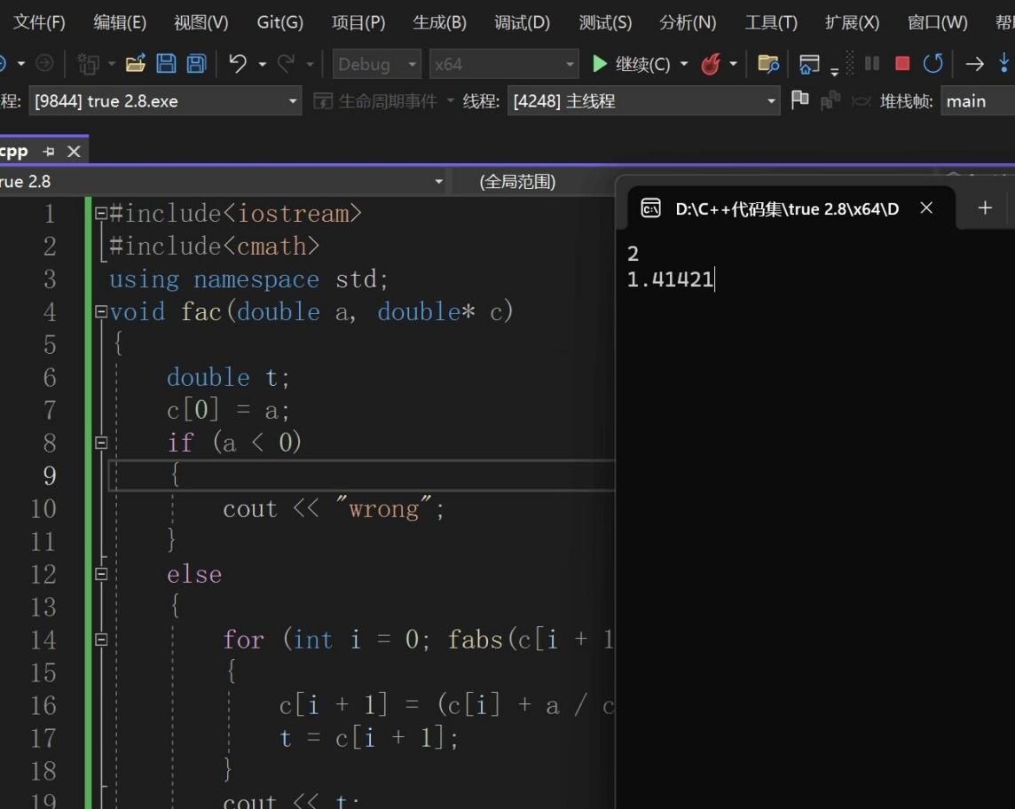

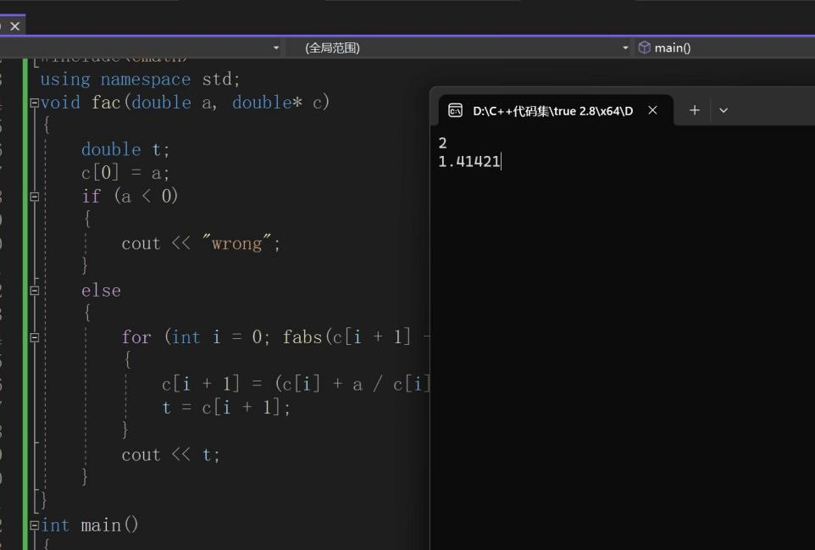

9、苹果每个 0.8 元，第一天买 2 个，第二天开始，每天买前天的 2 倍，直到购买的苹果数不超过100的最大值，求每天平均花多少钱。

**#include<iostream>**

**#include<cmath>**

**using namespace std;**

**int main()**

**{**

**int day=0, sum=2;**

**double price;**

**for (int i=1; pow(2,i+1)-2 < 100;i++)**

**{**

**sum = pow(2, i + 1) - 2;**

**++day;**

**}**

**price = ((0.8 * sum) / day);**

**cout << price;**

**}**

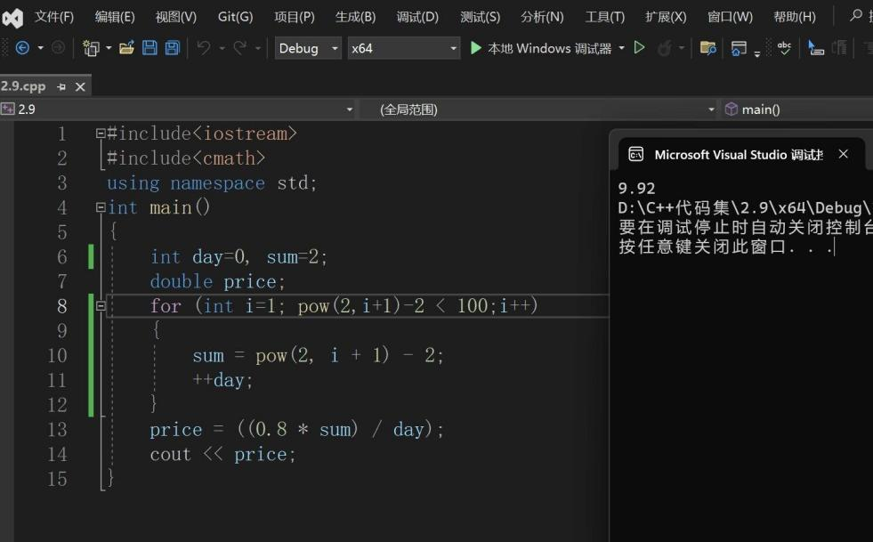

**三、算法分析，程序结果**

**详情见前文**

**四、遇到的问题与解决方法**

**1.如何在字符串里输入空格？**

**Solution：上网搜索发现使用getline函数可以满足需求。**

1. **如何识别数字，字母，符号和空格？**

**Solution：每个字符有对应的ASCII码值，可以利用<=h和>=进行判断**

1. **for，while，do...while三种循环各自的区别和优势？**

**Solution：for的循环更适合使用在数组里，++i对于数组的递推很好用。**

**While先判断再执行，do...while先执行再判断，可以根据循环体内容进行选择**

1. **体会**

**1.优先理解算法，理解清楚每一步的运作再开始写代码。第一遍不追求简洁性，后续优化时再尽量的简化。（如第六题把if，min等函数用三目运算符代替）**

**2.合理利用||，&&可以准确得完成目的。**

**3.加上注释，合理定义变量名称有助于自己和他人理解变量含义，方便阅读和后续优化。**

**4.利用数组可以使算法更加直接易懂，同时也方便for循环的逻辑判断。**